* (a) a binary image (threshold at 128)

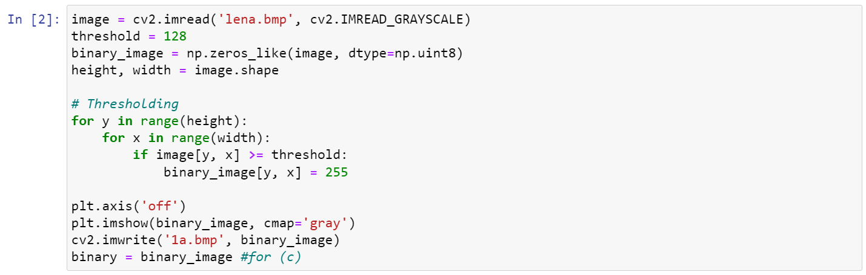

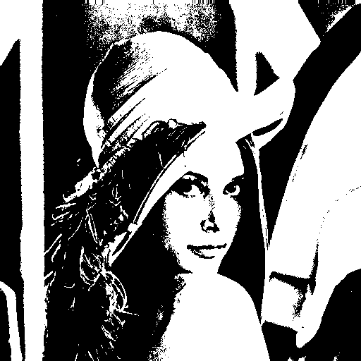

使用for迴圈遍歷每一pixel，當亮度大於128時，設為白色(255)，反之設為黑色，即獲得binary image。

* (b) a histogram

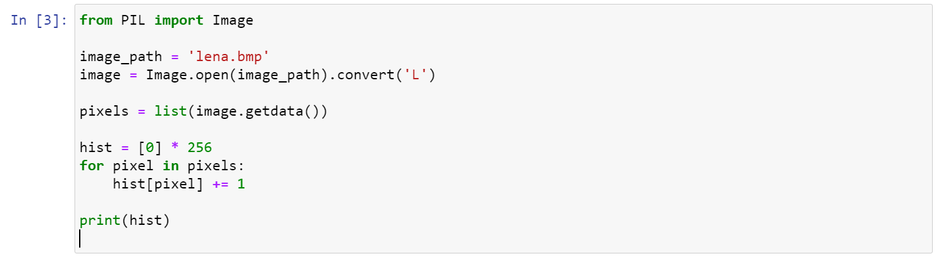先統計每一pixel灰階時的值。

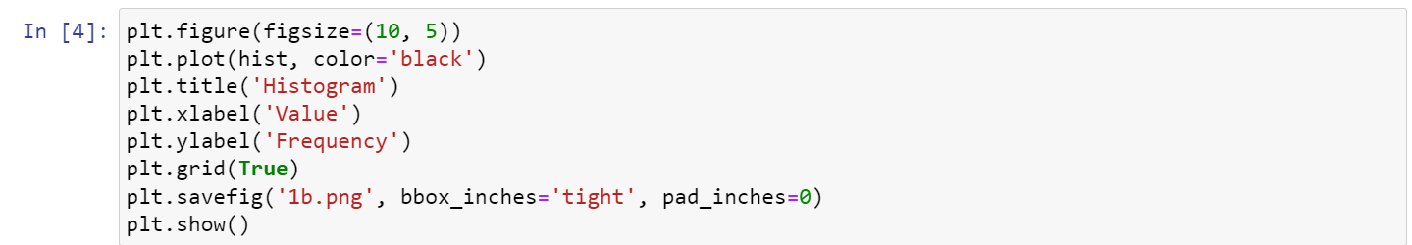

使用matplotlib套件將數值轉為histogram。

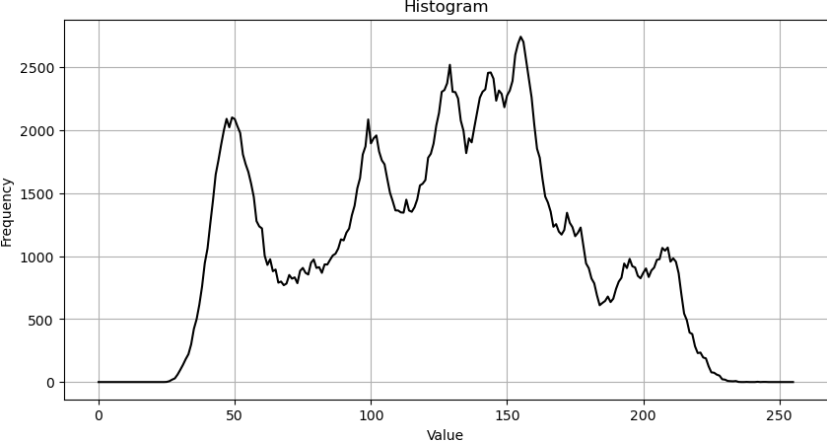

* (c) connected components(regions with + at centroid,   
  bounding box)

從上到下由左到右遍歷所有pixel，當上或左為被標記時，此pixel標記為與前者同一component，當兩者皆被標記過，與前兩者合為同一component，以上皆無，標記為新區塊。

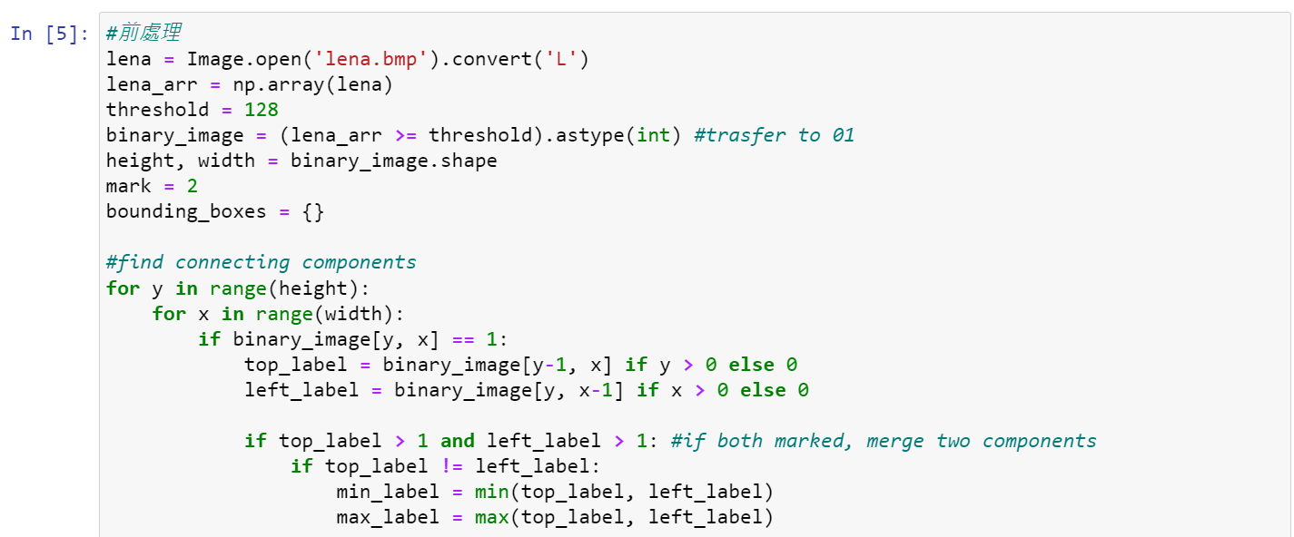

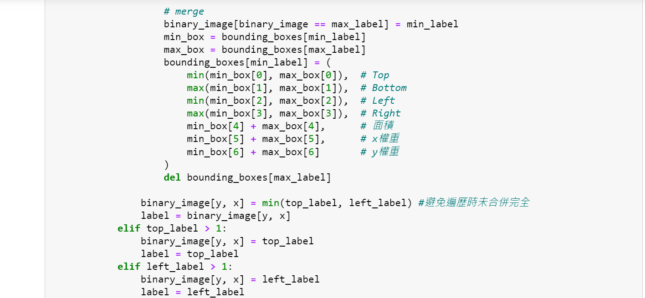

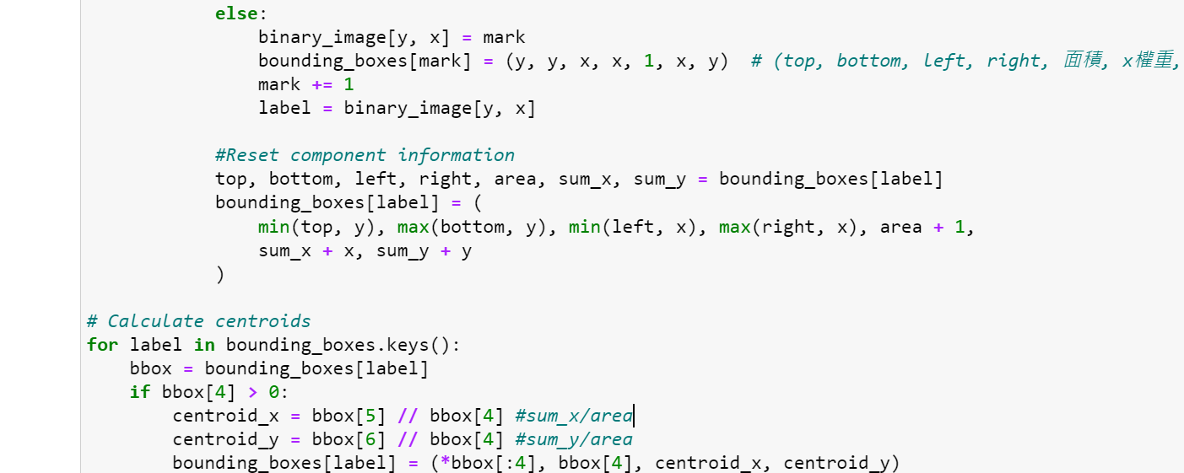

完成計算後，將結果貼在圖一的binary image上。

